Remburssi ry hallituksen kokous
_______________________________________________________________________________________
Kokoustiedot
Aika: 18.4.2023 klo 13.00
Paikka: Yliopisto F2018
_______________________________________________________________________________________
Jäsenet: Paikalla:
(x) Jokinen Wilma, puheenjohtaja
(x) Lahdensuo Maria
(x) Aaltonen Tapio
(x) Törmänen Iida
(x) Simukka Artturi
(x) Alatalo Fanni
(x) Metsävainio Elli
(x) Nätti Anniina, etänä
(x) Åhman Emmi-Mari, poistui ajassa 13.51.
(x) Iivari Reetta, saapui ajassa 13.11, poistui ajassa 14.17.
(x) Vääräniemi Lotta, etänä

Toimihenkilöt:
() Halonen Aada-Loviisa
(x) Autti Matilda

Läsnäolo- ja puheoikeudet:

Asiat 1 § Kokouksen avaus
Puheenjohtaja Wilma Jokinen avasi kokouksen 18.4.2023 ajassa 13.07.

2 § Kokouksen laillisuus ja päätösvaltaisuus
Yhdistyksen sääntöjen 15§:n mukaan hallitus on päätösvaltainen, mikäli puheenjohtaja tai varapuheenjohtaja, sekä vähintään puolet hallituksen jäsenistä on läsnä. Todettiin kokous päätösvaltaiseksi ja laillisesti koolle kutsutuksi.

3 § Kokouksen toimihenkilöiden valinta
Valittiin Wilma Jokinen kokouksen puheenjohtajaksi, Artturi Simukka sihteeriksi, sekä Iida Törmänen ja Tapio Aaltonen pöytäkirjantarkastajiksi ja ääntenlaskijoiksi.

4 § Esityslistan hyväksyminen kokouksen työjärjestykseksi
Lisätään kohdat 17 Rolmioiden yhteistyösopimus ja 18 Kannanotto.
Hyväksytään kokouksen esityslista muutoksilla työjärjestykseksi.

5 § Yhdistyksen taloudellinen tilanne
Remburssin tilillä on tällä hetkellä 8 030,86 €. Maksuun menossa yksi HTP-lasku 140 €.

6 § Ilmoitusasiat
Kide.appista ulosotetuista tiedoista tehtävä aina GDPR-kirjaus.

Iltakoulussa luotu Telegramin Remppa-ryhmään säännöt ja Facebook-ryhmän säännöt päivitetty.

AcrossEU student Forum yliopistolla 8.5.–12.5. Hallitusta pyydetty järjestämään ohjelmaa tapahtuman loppujuhlaan 12.5.

7 § Kevätkokous
Keskiviikkona 26.4. klo 12.00 YTK:n Bunkkerissa.

8 § Valintakoe
Perjantaina 9.6. AMKilla klo 10—14. Hallitus menee paikalle esittelemään Remburssia.

Esitys: Budjetoidaan 20 € esittelyjä varten.
Päätös: Päätetään esityksen mukaisesti.

9 § Kevätkysely
Toteutetaan toukokuun aikana kysely jäsenistölle koskien mm. tapahtumia ja harjoitteluja.

10 § HTP23 toteuma
Toteuma tällä hetkellä 688,81 €. Staffmax Oy ei ole lähettänyt laskua järjestyksenvalvojista.

11 § Remburssin viiri
LYY arvioinut viirin hinnaksi 111,60 € (sis. alv 24 %).

12 § Merch
Kysytty tarjous 50 vyöstä opiskelijahaalarit.fi.

Pyydetään tarjous myös ainejärjestöpaidoista.

13 § YTK-tuen käyttö
Bunkkerin näyttöön tarvitsee tilata asennus. Hinta-arvio asennuksesta 50 €.

Esitys: Budjetoidaan 50 € asennukseen.
Päätös: Päätetään esityksen mukaisesti.

14 § Syksyn ekskursio
Helsingin ekskursioon saatu hostelli Diana Parkista tarjous aikavälille 4.—6.10:
Majoitus 30 €/yö/hlö
Aamupala 5 €/aamu/hlö
Tarjous kokonaisuudessaan 70 €/hlö. Tarjous laskettu 30 henkilölle. Varaukselle ei tule varausmaksua ja sitä voidaan muuttaa 4.9. asti. Helsingin ekskursio toteutetaan Lastu ry:n kanssa, joten molemmilta tarvitaan allekirjoitus varaukseen.

15 § Sitsien toteuma
Toteuma vielä tekeillä. Käsitellään seuraavassa kokouksessa.

16 § Vapun tapahtumat
Kostajaisten mahdollinen ylijäämä jaetaan Lyhty ry:n kanssa.

Esitys: Budjetoidaan Kostajaisiin 50 € merkkeihin ja 50 € palkintoon.
Päätös: Päätetään esityksen mukaisesti.

17 § Rolmioiden yhteistyösopimus
Sopimus (liite 1) esitelty hallitukselle.

Esitys: Hyväksytään yhteistyösopimus.
Päätös: Päätetään esityksen mukaisesti.

18 § Kannanotto
Edunvalvonta valmistellut kannanoton pääainevalintaprosessin ongelmallisuudesta. Hallitus käynyt kannanoton (liite 2) läpi yhteisesti ja päättää lähteä edistämään sitä.

19 § Kokouseväät
Kokouseväisiin ei tarvinnut budjetointia.

20 § Muut esille tulevat asiat
Artikla ry pyytänyt hallitukselta sitsilauluja uuteen laulukirjaan.

21 § Seuraava kokous
Päätetään myöhemmin.

22 § Kokouksen päättäminen
Kokous päättyi ajassa 14.31.

Pöytäkirjan vakuudeksi

_____________________________________ _____________________________________
Wilma Jokinen Artturi Simukka
Puheenjohtaja Sihteeri

_____________________________________ _____________________________________
Tapio Aaltonen Iida Törmänen
Pöytäkirjantarkastaja Pöytäkirjantarkastaja

Liite 1. Rolmioiden yhteistyösopimus

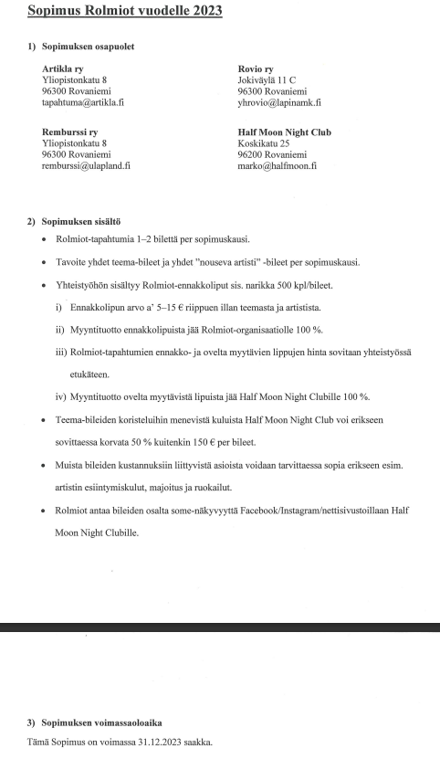

Liite 2. Kannanotto pääainevalintaprosessin ongelmallisuudesta 1 (2)
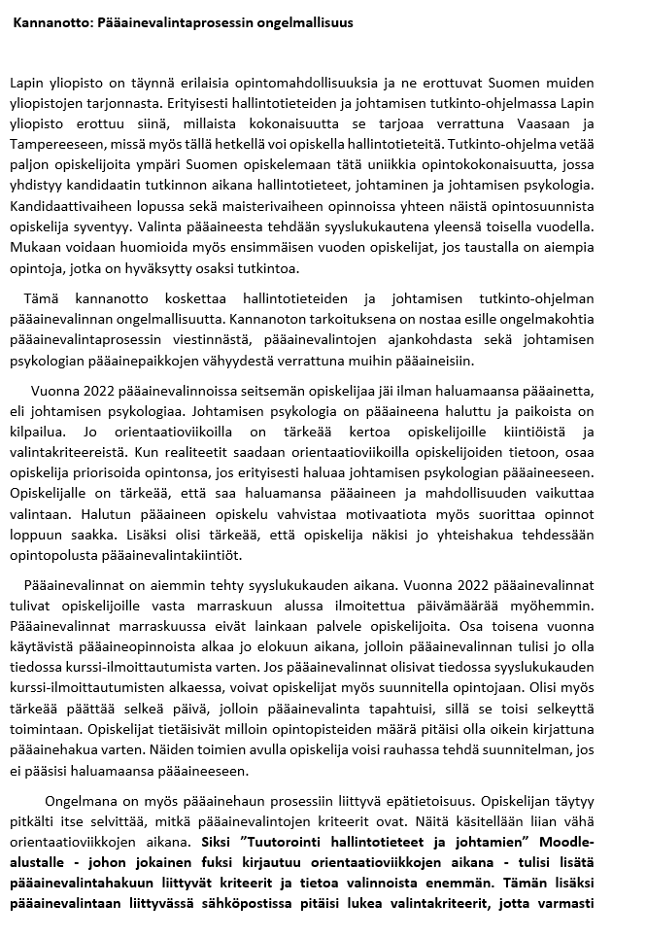

Liite 2. Kannanotto pääainevalintaprosessin ongelmallisuudesta 2 (2)

